和合期货苹果周报（20191104--20191108）

郭冬岩
从业资格证号：F3024504
投询资格证号：Z0013837
电话：0351-7342558
邮箱：guodongyan@hhqh.com.cn

- 苹果现货
本周苹果现货价格维持稳弱行情，今日产区以市场客商收购为主，中下等货交易量偏大，价格偏弱，好货量少，价格稳定。当前销区市场整体走货速度不快，且以低价货源销售为主，好货走货缓慢，整体行情稳定。
栖霞产区纸袋富士80#起步一二级片红主流价格2.80-3.00元/斤，80#起步一二级条纹价格在3.00-3.30元/斤，80#起步一二级条片不分价格在2.40-2.60元/斤；洛川产区半商品70#起步价格在2.30-2.50元/斤，统货70#起步价格在1.60-1.80元/斤；运城临猗产区纸加膜75#起步价格在1.50元/斤左右，坡下膜袋75#起步0.70元/斤左右，坡上膜袋75#起步1.00元/斤左右；甘肃静宁产区山地货70#起步在3.15元/斤左右，川道货价格在2.20-2.60元/斤。
据中果网，近两周烟台栖霞、陕西洛川苹果价格走势如下图。
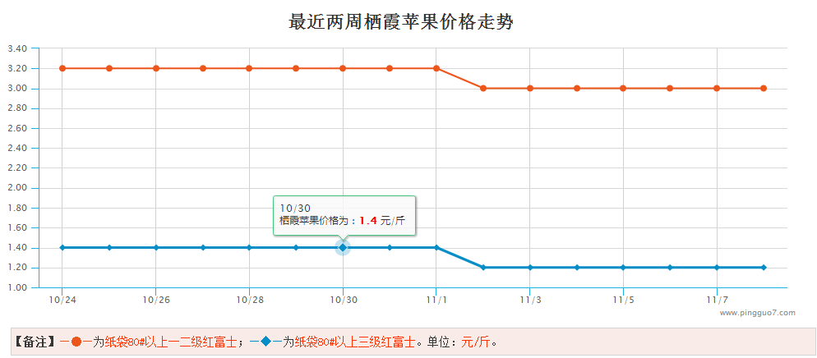

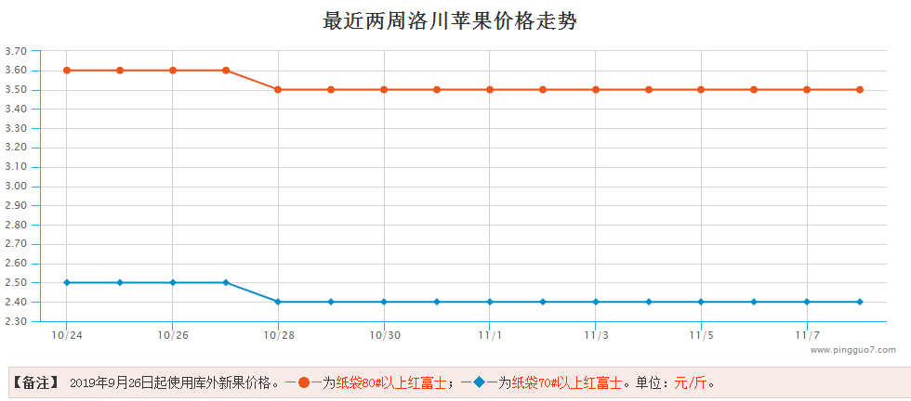
- 苹果期货
周五苹果期货主力2001合约盘面低位震荡，收盘价，8169，最高8215，最低报8091，较上一交易日+0.06%；成交量297758手；持仓140960手，-17898手。
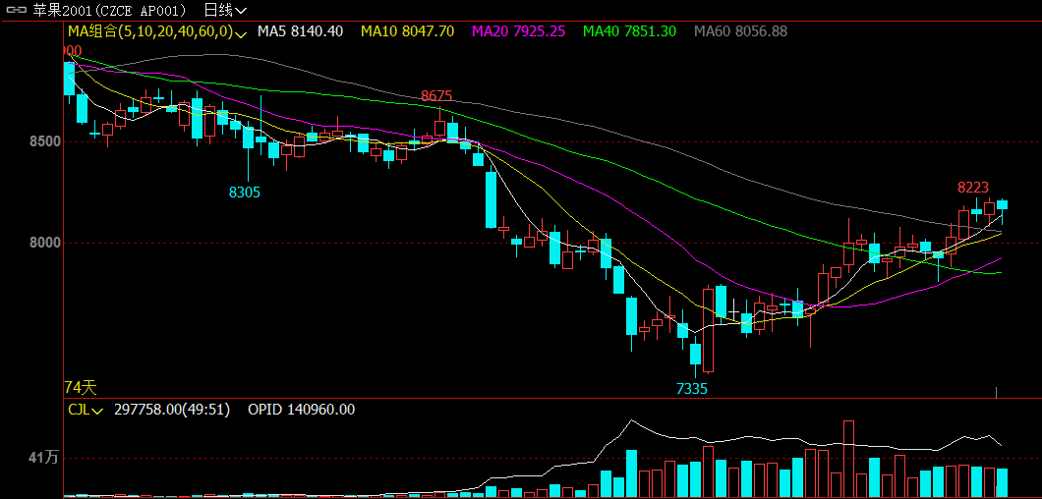

- 综合观点
供需分析：据中果网，栖霞产区地面货源交易明显减少，收小果及好货的客商也已经陆续停收，仅发市场客商仍在按需补货，好货价格稳定，中等货维持偏弱迹象，果农入库仍在进行中；洛川产区地面货源统货、下捡果交易量大，多以市场客商大量收购发市场为主，成交以质论价；运城临猗产区苹果仍在下树，果农以自行入库居多，采购客商不多，存货客商也偏少，成交价格稳弱；甘肃静宁产区整体交易量有所减少，客商入库基本结束，发市场客商继续挑拣货源采购，果农入库也已到了最后阶段；总的来看，苹果行情维持稳弱。
技术面分析:近月合约苹果1912自10月份以来，持续上涨，且逐步呈现均线多头排列，KDJ指标呈现持续超买行情。
主力合约苹果2001上周保持震荡态势，但本周K线上穿60日均线后，保持持续上涨，多空双方博弈加剧，受近月合约影响，高仓单成本支撑，预计苹果2001期价短期仍随资金震荡。
建议密切关注量仓情况及合约1912盘面情况。
- 交易策略建议
暂时观望
- 风险点
贸易战对大宗商品的走势影响。

风险揭示：您应当客观评估自身财务状况、交易经验，确定自身的风险偏好、风险承受能力和服务需求，自行决定是否采纳期货公司提供的报告中所给出的建议。您应当充分了解期货市场变化的不确定性和投资风险，任何有关期货行情的预测都可能与实际情况有差异，若您据此入市操作，您需要自行承担由此带来的风险和损失。
免责声明：本报告的信息均来源于公开资料，本公司对这些信息的准确性和完整性不作任何保证，文中的观点、结论和建议仅供参考，不代表作者对价格涨跌或市场走势的确定性判断，投资者据此做出的任何投资决策与本公司和作者无关。
本报告所载的资料、意见及推测仅反映本公司于发布日的判断，在不同时期，本公司可发出与本报告所载资料、意见及推测不一致的报告，投资者应当自行关注相应的更新或修改。

和合期货投询部
联系电话：0351-7342558
公司网址：http://www.hhqh.com.cn

和合期货有限公司经营范围包括：商品期货经纪业务、金融期货经纪业务、期货投资咨询业务、公开募集证券投资基金销售业务。

